ТЕХНІЧНІ ІНСТРУКЦІЇ
з монтажу, установки, експлуатації та технічного обслуговування водогрійного котла LAFAT

Промислові комбіновані твердопаливні котли LAFAT TK SM 125 – 550 (кВт)
+

ЗАГАЛЬНІ ТА ТЕХНІЧНІ ХАРАКТЕРИСТИКИ КОТЛА

Сталеві водогрійні котли «Lafat» призначені для опалення житлових та комерційних будівель, а також великих систем опалення в якості основних і альтернативних джерел тепла. Вони розроблені в основному для спалювання твердого палива та мазуту (з встановленням пальників для мазуту) та гранул (з встановленням пальників для гранул) в режимі температури 90/60 °C. Топка та конвективна частина котла виконані з високоякісної котельної листової сталі товщиною 8 (мм) і зібрані з використанням сучасної технології різання та зварювання, що забезпечує високу експлуатаційну надійність і тривалий і продуктивний термін служби котла. Двері топки достатньо великі, щоб забезпечити можливість подачі великих дров. Котел добре ізольований скловатою в якісно виконаному жерстяному облицюванні з простою і практичною установкою. Монтаж та введення в експлуатацію котла прості, а з'єднання — стандартні. Випробування кожного котла на герметичність проводяться двічі і виконуються с використанням спеціальних приладів та обладнання. Гарантія виробника на котел становить 5 років (герметичність) з наданням сервісного обслуговування протягом цього терміну з допуском спеціаліста з технічного обслуговування. Гарантія дійсна, лише якщо дотримуються всі умови, викладені в цій інструкції.

Конструкція водогрійного котла «Lafat» зі специфічним розташуванням внутрішніх поверхонь всередині котла передбачає зони з різними термодинамічними характеристиками. За принципом горіння це котел з верхнім горінням, яке дає найкращі результати при роботі з гранульованим вугіллям та відходами дерева. Зокрема, слід виділити конвективну частину котла, яка створена для полегшення проходження газів, а також природного осідання та накопичення продуктів горіння на дні котла.

Двері котла являють собою зварну конструкцію з вогнетривким ізоляційним матеріалом товщиною 30 мм. Очищення котла є простим та доступним завдяки розміру отворів топки та отворів для чищення, які мають таку саму ширину, як камера згоряння, що полегшує процес завантаження палива та очищення котла. Таку ж саму ширину має отвір зольника, а обладнання для чищення постачається з котлом.
З міркувань безпеки, через небезпеку виникнення пожежі та для забезпечення тривалішого терміна експлуатації, в котлі заборонено спалювання гуми, пластмаси, органічних відходів, текстильних ганчірок тощо.

Котли були випробувані та сертифіковані згідно європейському стандарту EN 303-5 та
- EN 304 й виготовляються відповідно до стандарту ISO 9001:2008.

Труба гарячої води
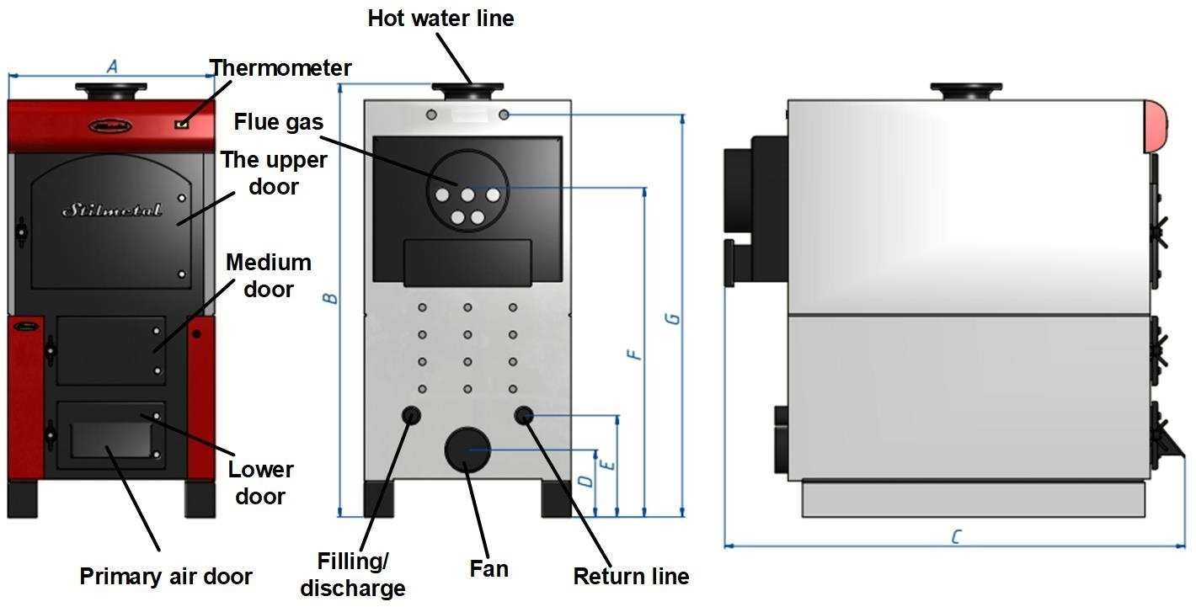
Вентилятор
Наповнення/злив
Дверцята для основного повітря
Нижні двері
Середні двері
Верхні двері
Зворотня труба
Димова труба
Термометр

Рисунок 1. Розмірні характеристики котла

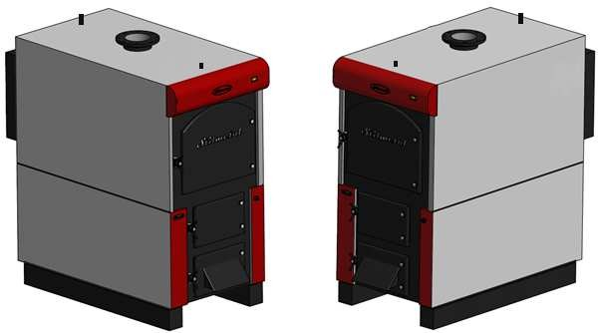

Рисунок 2. 3D модель промислових котлів SM

Таблиця 1. Характеристики промислових котлів SM

Тип котла | Од. вимір. | 125 | 150 | 200 | 250 | 300 | 350 | 400 | 500 | 550
Тепловий ефект | (кВт) | 125-  140 | 150-  175 | 200-  230 | 250-  280 | 300-  300 | 350-  380 | 400-  435 | 500-  550 | 550-  600
Вміст води у котлі | (л) | 430 | 530 | 700 | 880 | 1030 | 1140 | 1210 | 1430 | 1500
Маса котла | (кг) | 790 | 980 | 1175 | 1450 | 2050 | 2280 | 2320 | 2380 | 2450
Діаметр димової труби | (мм) | 230 | 250 | 300 | 330 | 330 | 330 | 350 | 400 | 450
Тяга димаря | (Па) | 30 | 35 | 39 | 45 | 47 | 53 | 55 | 58 | 63
Лінія гарячої води/повернення | (R) | 2“ | 2“ | 2,5“ | 3“ | 3“ | 3“ | 3“ | 3“ | 3“
Наповнення/злив | (R) | 1“ | 1“ | 1“ | 1“ | 5/4“ | 5/4“ | 5/4“ | 5/4“ | 5/4“
Максимальна робоча температура | (°C) | 90 | 90 | 90 | 90 | 90 | 90 | 90 | 90 | 90
Максимальний робочий тиск | (бар) | 3 | 3 | 3 | 3 | 3 | 3 | 3 | 3 | 3
Ширина котла A | (мм) | 1020 | 1050 | 1070 | 1105 | 1140 | 1200 | 1230 | 1300 | 1400
Висота котла B | (мм) | 1800 | 1850 | 2050 | 2250 | 2300 | 2300 | 2350 | 2450 | 2450
Глибина котла C | (мм) | 1680 | 1750 | 1950 | 1960 | 1970 | 2115 | 2155 | 2155 | 2500
Висота вентилятора D | (мм) | 200 | 200 | 200 | 200 | 200 | 200 | 200 | 200 | 200
Висота наповнення/зливу | (мм) | 330 | 330 | 330 | 330 | 360 | 360 | 360 | 360 | 360
Висота лінії гарячої води | (мм) | 1800 | 1850 | 2050 | 2250 | 2300 | 2300 | 2350 | 2450 | 2450
Висота зворотної лінії | (мм) | 330 | 330 | 330 | 330 | 360 | 360 | 360 | 360 | 360
Висота під'єднання димової труби F | (мм) | 1390 | 1390 | 1390 | 1570 | 1750 | 1750 | 1820 | 1820 | 1820

ПОЛОЖЕННЯ КОТЛА В КОТЕЛЬНІ

Котел повинен бути встановлений на підготовлену бетонну підлогу з мінімальною висотою 200 - 300 мм. Верхня поверхня бетонної основи повинна бути гладкою і горизонтальною, без нахилу. Котельна має бути захищеною від замерзання та добре вентильованою. Котел повинен бути встановлений таким чином, щоб дозволити виконувати обслуговування котла, контролювати його роботу та очищувати (показано на рис. 3), і щоб він працював правильно (див. рис. 4). Перед під'єднанням котла до системи котел потрібно вирівняти (розмістити на рівній поверхні).
Котел в котельні повинен бути розташований таким чином, щоб забезпечити безперешкодний доступ до всіх частин системи, тобто:
  - прийміть до уваги необхідний мінімальний простір, необхідний для доступу до елементів безпеки та виконання операцій з чищення;
  - визначте, чи відповідає ступінь електричного захисту характеристикам приміщення, де буде встановлений котел;
  - котел не повинен знаходитись під впливом атмосферних умов. Котел не призначений для використання на вулиці і не містить антифризу.
Вибір місця встановлення та монтаж котла повинні здійснюватися кваліфікованою особою.

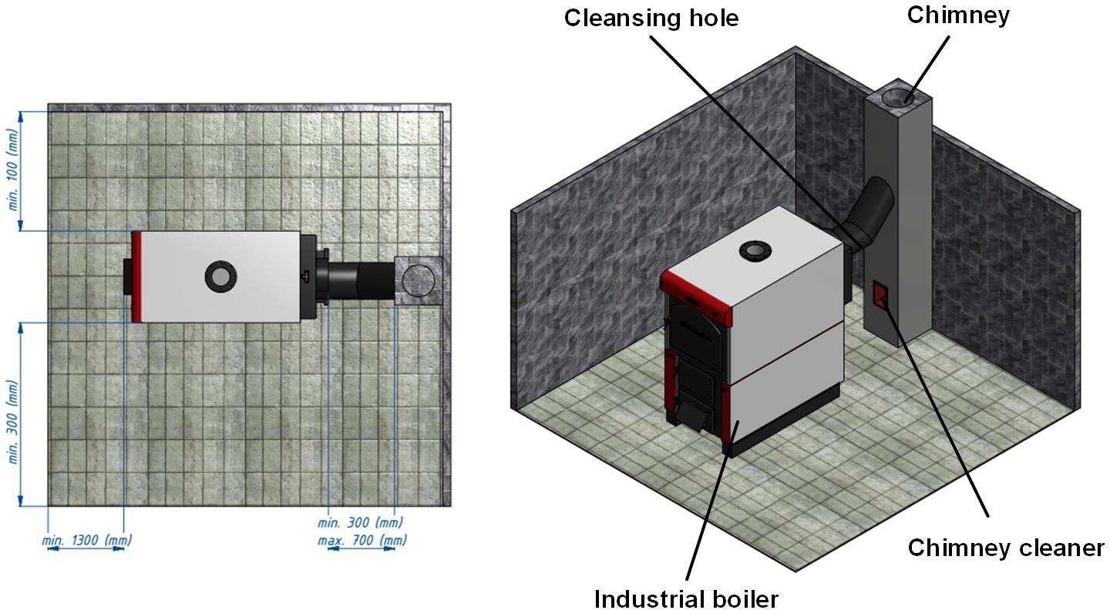
Димар
Отвір для чищення
Промисловий котел
Отвір для чищення димаря
Рисунок 3. Мінімальна відстань від стінок до котла

ПІД'ЄДНАННЯ ДО ДИМАРЯ
Димар правильного розміру і конструкції є передумовою для безпечної експлуатації котла та економії опалення. Димар повинен бути добре ізольованим, газонепроникним та гладким. В нижній частині димаря необхідно встановити двері для чищення. Вбудований димар повинен складатися з трьох шарів, в яких середній ізоляційний шар виготовляється з мінеральної вати. Товщина ізоляційного шару з мінеральної вати становить 30 (мм), якщо димар знаходиться в опалюваній зоні, або 50 (мм), якщо він встановлений в неопалюваній зоні. Температура димових газів на виході з димаря повинна бути щонайменше на 30 °C вищою за температуру конденсації газів згоряння. Вибір та будівництво димаря слід доручити фахівцю.

ПІД'ЄДНАННЯ КОТЛА БЕЗПОСЕРЕДНЬО ДО ДИМАРЯ
Рекомендована максимальна відстань між котлом та димарем становить 700 (мм), при цьому мінімум становить 300 (мм). Димохідна труба повинна знаходитися під кутом від 30° до 45° (рис. 4). Внутрішні розміри перетину димаря залежать від висоти димаря та потужності котла (рис. 5). Щоб запобігти надходженню конденсату з димаря в котел, встановіть димохідну трубу на 10 (мм) глибше в димар. З'єднувальна димова труба між котлом та димарем повинна бути теплоізольована шаром мінеральної вати товщиною 30 - 50 (мм). Якщо з якихось причин необхідно під'єднати котел до димаря, придатного для котла з вищою потужністю, існує висока ймовірність конденсації в димарі. Що стосується котла, він може працювати нормально, необхідно лише налаштувати клапан на димарі, залежно від типа димаря.
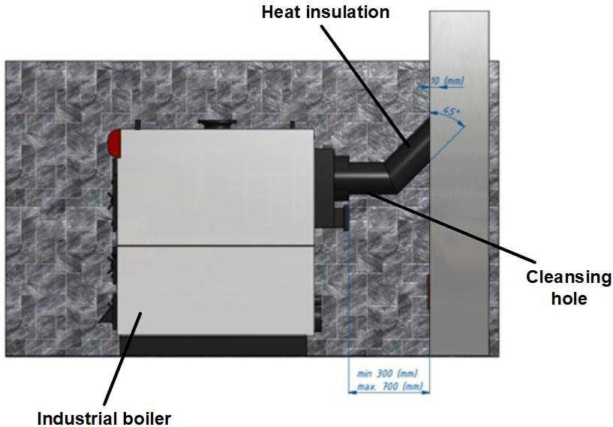
Теплоізоляція
Промисловий котел
Отвір для чищення
Рисунок 4. Можливий спосіб підключення промислових котлів LAFAT SM

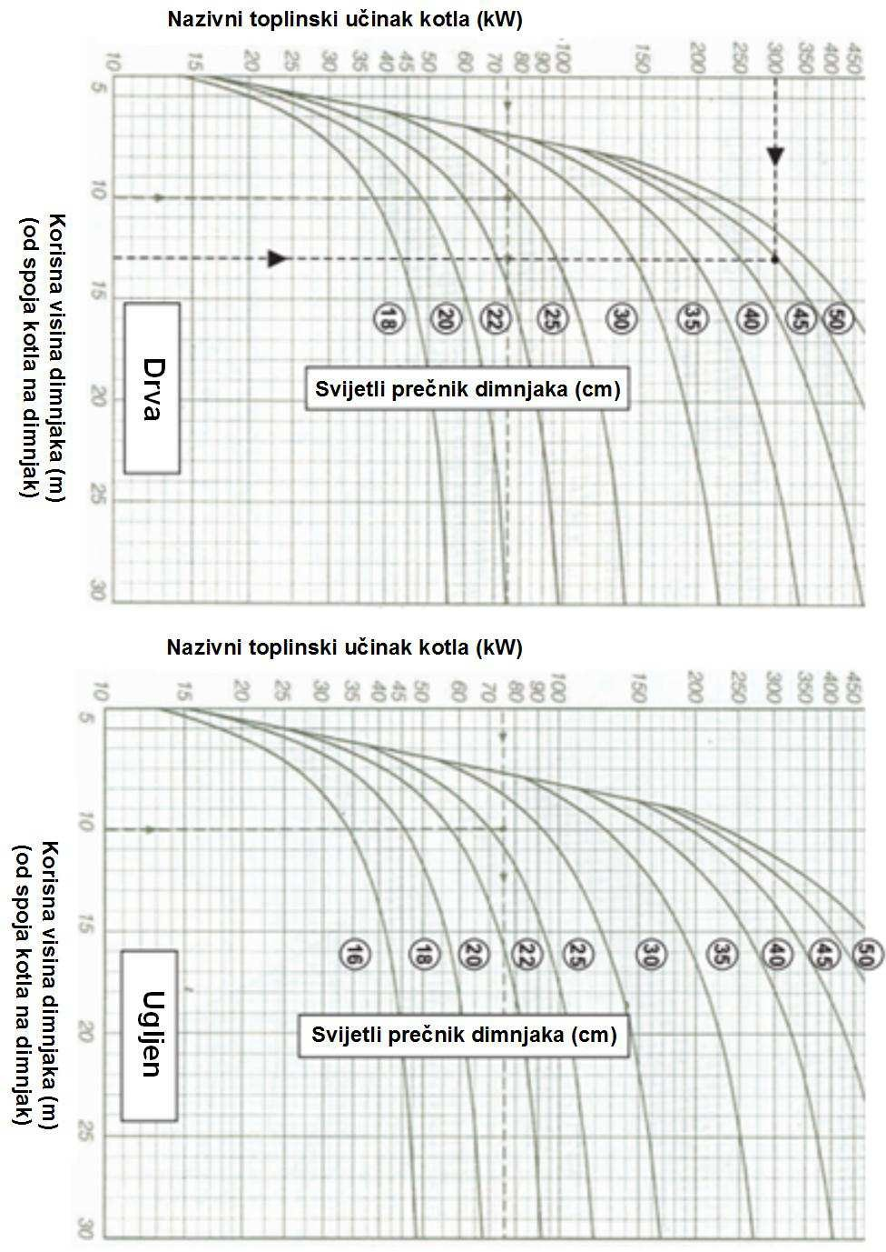
Рисунок 5. Вибір розміру димаря для котлів LAFAT SM

ПРИТОК СВІЖОГО ПОВІТРЯ
Кожна котельня повинна мати отвір для подачі свіжого повітря відповідно до розмірів котла. Отвір має бути захищений сіткою або решіткою. Загальна площа цих отворів розраховується за формулою:
A=6,02·Q (см²)
Де:
- A – площа отвору в (см²) та
- Q – потужність котла в (кВт).
Відсутність належної вентиляції в котельній кімнаті може викликати додаткові проблеми в котлі. Головною проблемою є нездатність досягти високої температури води на виході.
Тобто нездатність досягти максимальної потужності котла, що призводить до конденсації у котлі. Щоб уникнути цього, забороняється закривати вентиляційний отвір у приміщенні, де розташований котел. Вентиляційні отвори необхідні для правильного горіння.

ПІДКЛЮЧЕННЯ КОТЛА ДО СИСТЕМИ ЦЕНТРАЛЬНОГО ОПАЛЕННЯ

Котел SM LAFAT може бути встановлений у закритій або відкритій системі центрального опалення. У тому чи іншому випадку котел може працювати на твердому паливі, дерев'яних гранулах або котельному мазуті та газі. Установка повинна здійснюватися відповідно до технічних стандартів компетентною особою, яка бере на себе відповідальність за належну роботу котла. Перед підключенням котла до системи центрального опалення необхідно добре промити систему від домішок, що залишаються після встановлення системи. Це запобігає перегріванню котла, шуму у системі, створенню перешкод для насоса та змішувального клапана. Підключення котла до системи центрального опалення виконується знімним з'єднанням, з використанням фланців та патрубків, без зварювання.

ПІДКЛЮЧЕННЯ КОТЛА ДО ВІДКРИТОЇ СИСТЕМИ ОПАЛЕННЯ
У відкритій системі опалення котел повинен бути підключений згідно схеми, наведеної на рисунку 6.
Відкритий розширювальний бак повинен розміщуватися у найвищій точці установки, враховуючи захист від замерзання води в розширювальному баці. Всі труби від котла до відкритого розширювального баку та від відкритого розширювального бака до котла повинні бути теплоізольовані шаром товщиною не менше 40 (мм) (мінеральна вата або еквівалентна теплоізоляція). Якщо розширювальний бак знаходиться в неопалюваній зоні, він повинен бути захищений теплоізоляцією. Призначенням баку є видалення повітря з котла, запобігання створенню повітряних кишень, які можуть призвести до перегрівання котла. Клапан служить для перевірки наповнення системи (при наповненні клапан відкривається та закривається при повній системі).
Розмір відкритого розширювального бака визначається об'ємом води в системі і становить близько 7% від загального обсягу води.
V_{бак}=0,07 x V_{вода} (в котлі і системі)
Насос у системі потрібний у наступних випадках:
при спалюванні в котлі твердого палива: з використанням термостата або іншого типа регулятора;
при спалюванні деревяних гранул: з регулюванням гранулами.
Слід обов'язково встановити затверджений запобіжний клапан з тиском відкриття 2,5 (бар). Запобіжний клапан встановлюється відповідно до галузевих правил, і між запобіжним клапаном та котлом не повинно бути жодного запірного пристрою. Запобіжний клапан і автоматичний вентиляційний отвір повинні бути встановлені на потоці безпосередньо на виході котла.

.ПРИМІТКА:
Obavezna je motaža i puštanje kotla u pogon od strane ovlaštenog lica, u protivnom ne prihvatamo da snosimo bilo kakve neželjene posljedice nepravilnog priključenja kotla.

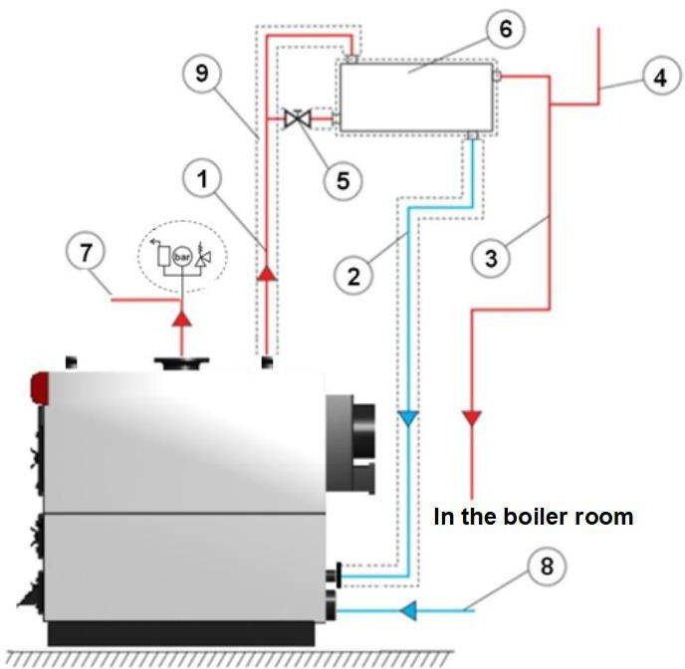
У котельню

Рисунок 6. Схема підключення котла LAFAT SM з відкритим розширювальним баком (відкрита система)

    - Захищена лінія подачі
    - Захищена зворотня лінія
    - Лінія переливу (до котельної)
    - Вентиляційний клапан
    - Клапан з глушником
    - Розширювальний бак
    - Лінія гарячої води
    - Лінія зворотньої води
    - Теплоізоляція

ЗАХИСНИЙ НАСОС КОТЛА
Для зведення до мінімуму конденсації котла встановлення захисного насоса є обов'язковим (як на рисунку 7). Для керування захисним насосом встановлюється трубний термостат на зворотній лінії котла, на відстані приблизно 300 мм від захисного водяного спринклера, відповідно до системи, з робочим діапазоном від 0 °C до 60 °C. Захисний трубопровід повинен бути теплоізольованим мінімальним шаром 40 мм мінеральної вати або еквівалентної теплоізоляції.

4,3. ПІДКЛЮЧЕННЯ КОТЛА ДО ЗАКРИТОЇ СИСТЕМИ ОПАЛЕННЯ

При закритій системі опалення слід обов'язково встановити схвалений запобіжний клапан з тиском відкриття 2,5 (бар) і мембранний розширювальний бак. Запобіжний клапан та розширювальний бак повинні бути встановлені відповідно до галузевих правил, і між запобіжним клапаном та розширювальним баком та котлом не повинно бути жодного запірного пристрою.

Запобіжний клапан і автоматичний вентиляційний отвір повинні бути встановлені на потоці безпосередньо на виході котла, відповідно до схеми 7.

Насос у системі потрібний у наступних випадках:

при спалюванні в котлі твердого палива: з використанням термостата або іншого типа регулятора;
при спалюванні деревяних гранул: з регулюванням гранулами.

Система центрального опалення, до якої підключається котел, повинна бути виконана відповідно до правил галузі та правил техніки безпеки. Контроль температури в приміщенні можна здійснювати кількома способами, але кожен режим роботи системи повиненен забезпечувати, щоб температура зворотної води котла в режимі роботи котла не перевищувала 60 °С. Рекомендується встановити 4-х ходовий змішувальний клапан. Щоб звести до мінімуму початкову конденсацію пари від димових газів, потрібно ввімкнути та вимкнути цикл циркуляційного насоса за допомогою висувного термостата для труб, встановленого на мінімум 65 °С, або встановити в систему кращий засіб контролю. Трубний термостат повинен бути встановлений в лінію подачі відразу за котлом. Схема підключення котла до системи показана на рис. 7.

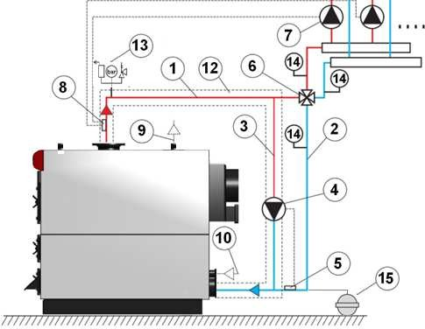

Рисунок 7. Схема з'єднання котла LAFAT SM з закритою системою опалення

- Лінія гарячої води
- Зворотня лінія
- Захисна лінія
- Захисний насос
- Трубний термостат (робочий діапазон 0-60°C)
- Ручний 4-х ходовий змішувальний клапан
- Циркуляційний насос – у напрямку системи
- Трубний термостат (вище 65°C)
- Захищена лінія подачі
- Запобіжна зворотня лінія
- Зворотний клапан
- Теплоізоляція контуру котла
- Запобіжний клапан і автоматичний вентиляційний отвір
- Термометр
- Розширювальний бак

ТИПИ ПАЛИВА
    - ОПАЛЮВАННЯ ТВЕРДИМ ПАЛИВОМ (ДЕРЕВО, ВУГІЛЛЯ...)
Для кожного котла SM LAFAT, призначеного для опалювання твердим паливом, необхідно встановити наступне:

      - регулятор потоку повітря, який встановлюється і з'єднується ланцюгом з основними дверцятами забору повітря в нижній частині дверцят котла;
      - обладнання за схемою 6, якщо котел встановлений у відкритій системі опалення;
      - обладнання за схемою 7, якщо котел встановлений у закритій системі опалення.

Щоб регулювати температуру котла, регулятор потоку повинен знаходитись на передній панелі котла. Регулятор повинен бути налагоджений таким чином, щоб температура в котлі не перевищувала 85-90 °С (повністю закритий) і не падала нижче 65 °С при звичайному горінні. Насосна система повинна бути підключена через окрему систему керування насосом або з використанням трубного термостату на трубі подачі гарячої води, які запускатимуть насос згідно обраної температури.

ОПАЛЕННЯ ДЕРЕВ'ЯНИМИ ГРАНУЛАМИ
На кожному котлі SM LAFAT, призначеному для спалювання паливних гранул (пелет), необхідно додатково встановити (придбати окремо) набір для гранул (пальник для гранул, регулятор гранул, конвеєр гранул, контейнер гранул та монтажний комплект для пальників гранул). Переконайтеся, чи рухомі частини котла розташовані в призначених для них точках. Переконайтеся, що всі компоненти комплекта для гранул правильно зібрані та встановлені. Переконайтеся, що система керування котлом підключена до джерела живлення, і що всі отвори на котлі добре закриті. Для правильної роботи котла необхідно вибрати гранули з однаковими або подібними характеристиками. Для правильної роботи котла необхідно налаштувати регулятор гранул відповідно до розмірів котла та необхідної потужності (оскільки котел не має жодного типу регулювання).
Для контролю температури необхідно додатково вбудувати цифровий контролер котла (з пальником для гранул, конвеєром, контейнером та монтажним комплектом для пальника гранул).

5.2.1. ВСТАНОВЛЕННЯ ПАЛЬНИКА

Якщо в якості палива використовуються гранули, мазут або газ, необхідно встановити пальник. Пальник встановлюється наступним чином*:

- викрутіть гвинти і гайку на дверцятах котла, зніміть кришку і розріжте покриття з скловолокна;
- помістіть пальник в отвір дверцят;
- проведіть кабель пальника;
- підключіть пальник і насос до автоматики управління;
- виконайте підключення живлення на приладовій панелі;
- переконайтеся, що котел заземлений.
*У випадку відсутності отвору в дверцятах для встановлення пальника, необхідно замовити нові дверцята з відповідним отвором для встановлення монтажного комплекту (додаткові дверцята оплачуються окремо).

Підключення пальника виконується фахівцем. Підключення електричної системи для опалювального котла має виконувати кваліфікований спеціаліст для захисту користувача від можливого ураження електричним струмом.

Для правильної роботи котла всі налаштування котельного обладнання повинні проводитись фахівцем.

- ВВЕДЕННЯ КОТЛА В ЕКСПЛУАТАЦІЮ

Котел забороняється використовувати в легкозаймистому та вибухонебезпечному середовищі. Виріб не повинен використовуватися дітьми або особами з обмеженими розумовими або фізичними можливостями, а також тими, хто не має знань та досвіду, крім випадків, коли їм допомагає або навчає особа, яка відповідає за їхню безпеку. Діти поблизу виробу повинні знаходитися під наглядом.

Потрібно переконатися, що всі роботи виконуються відповідно до галузевих правил та вимог і описів цих технічних інструкцій. Крім того, слід перевірити наступне:

  - котел і вся опалювальна система заповнені водою та не містять повітря;
  - запобіжні пристрої правильно встановлені та працюють належним чином;
  - димова труба виконана правильно, герметична і добре ізольована;
  - димовий клапан на димарі розміщений у відповідному положенні залежно від допоміжного димаря;
  - прибрані всі предмети навколо котла (з топки, з димових труб тощо), які використовувались для полегшення транспортування або з деяких інших причин, і під час експлуатації котла вони не будуть лежати поруч;
  - верхні та нижні дверцята котла добре налаштовані (з хорошим ущільненням);
  - дверцята для потоку повітря в котел знаходяться у відповідному положенні;
  - регулятор потоку правильно встановлений та з'єднаний з дверцятами для потоку повітря в котел;
  - кришка допоміжного повітряного отвору в нижніх дверцятах закрита;
  - в котельні є передбачені отвори для потоку повітря;
  - термостат котла для захисного насоса встановлений на температуру 60 °C (насос працює в діапазоні від 0 °C до 60 °C);
  - термостат насоса контуру опалення встановлений на температуру 65 °С (насос вище 65 °С).
Процедура введення в експлуатацію також включає наступне:
  - мінімум один цикл горіння котла, при якому необхідно налаштувати роботу регулятора потоку, щоб температура в котлі при нормальному горінні не перевищувала 90 °С і не падала нижче 75 °С;
  - перевірка температури зворотної води в робочому режимі, оскільки температура не повинна знижуватися нижче 60 °С; якщо вона падає нижче 60 °С, систему необхідно покращити;
  - навчання відповідальної особи щодо експлуатації котла та підготовка протоколу навчання з підписом особи, що отримала навчання.

ДОДАВАННЯ ПАЛИВА В КОТЕЛ

Котел призначений для ручної подачі твердого палива. Після запалювання котел необхідно нагріти таким чином, щоб температура в котлі як можна швидше досягла 70 °С, щоб зменшити інтенсивність початкової конденсації. Клапан в димарі і регулятор потоку слід регулювати так, щоб температура в котлі не перевищувала температуру під час нормального горіння 90 °С, і не падала нижче 75 °С. Потрібно подбати про температуру зворотньої води в робочому режимі, тому що вона не повинна падати нижче 60 °С. Бажано періодично ворушити вугілля коцюбою або граблями, щоб свіже повітря поступало рівномірно. Потрібно, серед іншого, постійно виконувати всі вимоги, описані в пунктах цих технічних інструкцій. Дрова та вугілля для цього способу опалення повинні бути сухі, наприклад, деревина повинна висихати протягом двох років, тобто дрова повинні мати менше 30% вологи. При роботі з котлом слід обов'язково використовувати захисні рукавиці.

Перед запалюванням необхідно перевірити наступне:
- тиск в котлі та системі;
- увімкніть циркуляційний насос і пустіть воду з котла в систему лише тоді, коли температура води в котлі досягне 60 °С,
- повністю відкрийте клапан у нижніх дверцятах та клапан на димарі.
Температура води в котлі не повинна падати нижче 60 °С, оскільки в іншому випадку конденсацію в котлі неможливо зупинити!

У випадку суворої зими, якщо певний період котел та системи опалення не використовуються, необхідно злити воду з котла та установки або заповнити систему та котел певною кількістю антифризу, щоб уникнути замерзання води і можливого розтріскування та деформації котла!!!

В іншому випадку зазначені вище деформації та ушкодження не підлягають гарантії!

- ОЧИЩЕННЯ ТА ОБСЛУГОВУВАННЯ КОТЛА
При використанні твердого палива у котлі швидко накопичується шар сажі та смоли. Тому рекомендується щоденна чистка золи та камери згоряння.
При очищенні необхідно забезпечити приток свіжого повітря в котельню, щоб уникнути задихання користувачів. Обов'язково ретельно очищайте котел раз на сім днів. Конструкція котла дозволяє чистити поверхні теплообмінника через верхні дверцята топки.
Коли котел буде ретельно очищений, необхідно його запустити на годину або більше, щоб досягти температури всередині котла 85 °С, що сприяє спалюванню сажі та шкідливих речовин у камері згоряння котла. Таким чином, котел буде мати кращий рівень продуктивності. Ми рекомендуємо регулярний огляд димаря.
Після закінчення опалювального сезону котел слід ретельно очистити, а потім закрити всі дверцята, включаючи дверцята регулятора тяги. Таким чином, в літній період димар не буде забезпечувати подачу повітря через котел

і буде усунена можливість контактного охолодження теплообмінника та ефекту роси. Зволоження котла в літній період має негативний вплив на термін експлуатації котла.
Для правильної роботи котла та збільшення терміну служби його необхідно регулярно чистити. Очищення здійснюється наступним чином:
- через нижні дверцята очистіть золу, розташовану під решіткою;

- через отвір для чищення в передній частині котла сталевою щіткою очистіть пластини димової труби;

- відшкребіть всю сажу, що накопичилася під димовою коробкою, через отвір, розташований в нижній частині димової коробки.

Після завершення опалювального сезону слід обов'язково ретельно очистити котел, оскільки це збільшує термін експлуатації котла.

9. МОЖЛИВІ ПРОБЛЕМИ У РОБОТІ

Нижче в таблиці 2 наведені можливі проблеми, які можуть виникнути під час роботи котла, а також їх причини та способи усунення.

Таблиця 2. Проблеми з котлом

ПРОБЛЕМА | ПРИЧИНА | РІШЕННЯ
Котел не досягає робочої температури | Відсутність належної кількості повітря | Відкрийте клапан основного повітряного потоку
 |  | Відкрийте заслінку димової труби
 |  | Очистіть решітку коцюбою
 | Неправильний розмір та положення димаря | Підберіть розмір димаря згідно інструкцій
 | Забитий котел або димар | Очистіть котел та димар
Конденсація у котлі | Температура води менше 65 °C | Збільшіть робочу температуру, відкривши клапан і додавши паливо
Перевірте розміри з'єднань
димаря та димових труб
Перевірте правильність роботи
захисного насоса

УВАГА!

Надто низька температура води в трубах подачі і зворотної води впливає на формування
конденсації, що безпосередньо впливає на термін служби котла. У крайніх випадках
це може призвести до утворення об'ємів конденсату, які можуть вимірюватися літрами, а конденсат буде помітно витікати з котла. Конденсат також містить сірчану кислоту, яка утворюється сіркою, відокремленою від продукту згоряння. Сірчана кислота викликає корозію сталі. Точка роси залежить від типу палива та атмосферної вологості, і становить від 45 °С до 50 °С.

Тому необхідно відстежувати температуру зворотньої труби котла, яка ніколи не повинна падати нижче 55 °С. Котел не придатний для роботи з низькою температурою. Особливу увагу слід звернути на те, щоб котел не був встановлений у систему з невідповідним об'ємом. Це призведе до охолодження і утворення конденсату. Якщо котел вкритий смолою і сажею, це призведе до поганої теплопередачі, а також до контактного охолодження та конденсації.

ПОПЕРЕДЖЕННЯ!

- З котлом дозволяється працювати лише дорослим особам, які прочитали ці інструкції. Дітям категорично заборонений доступ до приміщення, де встановлений котел, без нагляду дорослих, а також заборонене втручання в роботу котла, яке може спричинити шкоду здоров'ю людей.
- Якщо є ризик витоку та проникнення легкозаймистих парів або газу в приміщення, де розташований котел, або якщо є ризик виникнення пожежі або вибуху, слід припинити роботу котла до виникнення таких обставин.
- Забороняється заправляти централізовану систему опалення під час роботи котла.
- Забороняється розміщати горючі матеріали на котлі та поблизу нього.
- Під час виймання золи відстань між котлом та горючими матеріалами повинна складати мінімум 2000 мм.
- Після опалювального сезону очищуйте котел, димар та димові труби. Змащуйте гвинти, механізм заслінки димаря та рухомі частини котла графітовим мастилом. Тримайте котел в чистоті, сухості та з належною вентиляцією.

Для тепла у Вашій оселі LAFAT від Lafat Komerc

Від LAFAT KOMERC d.o.o
Industrijska Zona b.b 75260 Kalesija
Тел.: + 387 35 632 132
Факс: + 387 35 632 133
Ел. пошта: info@lafat-komerc.com www.lafat-komerc.com

ГАРАНТІЯ
Виріб: ВОДОГРІЙНИЙ ТВЕРДОПАЛИВНИЙ

КОТЕЛ

Тип:
Серійний номер:
Виробник:

Підпис і печатка продавця Підпис і печатка виробника

Гарантія:
- на герметичність корпуса котла – 5 років з дня покупки і
- на всіх інші деталі та обладнання котла – 1 рік з дня покупки котла.

УМОВИ ГАРАНТІЇ
Важливо:

Гарантія дійсна лише з поданням оригінального рахунку-фактури з датою підтвердження покупки та сертифікованою гарантійною карткою уповноваженого дилера.
ЗАГАЛЬНІ УМОВИ

Гарантія дійсна тільки для приладів LAFAT та виключає будь-які дефекти системи.
- При використанні у закритій системі опалення користувач встановив сертифікований запобіжний клапан з тиском випуску 2,5 бар.
- Користувач виконував технічні інструкції при експлуатації та обслуговуванні котла.
- Обслуговування виконувалось авторизованою особою з використанням виключно запасних частин, затверджених виробником.
- Виріб не має жодних фізичних або механічних ушкоджень, спричинених транспортуванням, погодними умовами (блискавкою, заморожуванням та іншими погодними умовами), неправильним поводженням та пошкоджень, спричинених неправильною установкою тощо.
- Авторизований ремонтний сервіс зобов'язаний відреагувати на заявку на обслуговування протягом періоду часу відповідно до своїх ділових зобов'язань та виявити і відремонтувати дефект протягом періоду не більше 45 днів. Користувач зобов'язаний дозволити доступ до виробу та забезпечити необхідні умови для обслуговування або заміни.
- Якщо дефект неможливо відремонтувати протягом терміну гарантії за заявкою покупця, він може вимагати заміни дефектного виробу новим виробом такого ж типу та якості. Якщо на момент заявки виріб більше не виробляється, для заміни буде обрано новий виріб, аналогічної специфікації. Витрати, пов'язані із заміною дефектного виробу на новий або подібний, покладаються на постачальника гарантії.
- Постачальник гарантії несе відповідальність за витрати на роботу та запасні частини, пов'язані з ремонтом, транспортні витрати на персонал або виріб, відповідно до діючого цінового списку послуг.
- Після закінчення терміну гарантії або у випадку порушення гарантійних умов користувач зобов'язаний нести витрати на відвідування персоналом, а вартість послуги буде розрахована відповідно до діючих тарифів.
- У випадку будь-якої суперечки судом компетентної юрисдикції є суд в Калесія (Боснія і Герцеговина).

